THELY Morgan, DE LEMOS Tiago, MAURICE Nahel

Rapport Casse Brique (Brainrot)

25/02:
Création de la base du programme dans le fichier main.py.
Création du fichier config.py :
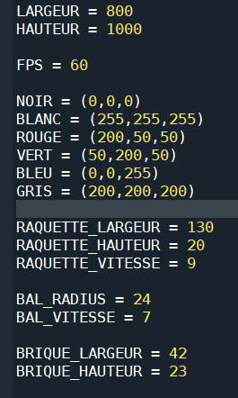

Création de la classe raquette :
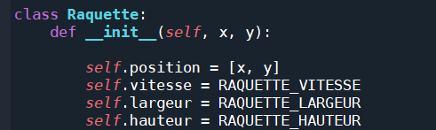

Implémentation des mouvement quand les flèches du clavier sont pressées :
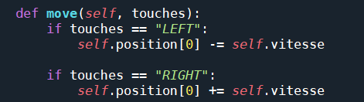

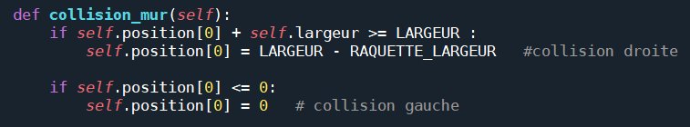
Implémentation des collisions contre les murs en mettant redéfinissant l’abscisse de la raquette quand elle touche les murs :

Difficulté :
La raquette traversait les murs car la coordonnée de la raquette touchait la coordonnée du mur.

27/02:
Commencement de la classe brique avec la couleur aléatoire rouge/vert/bleu :
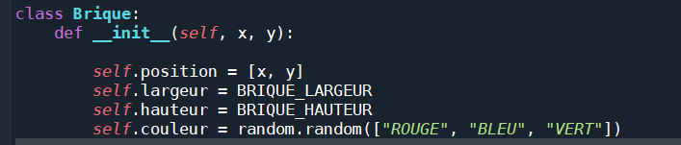
Fonction qui dessine la brique en dessinant 2 rectangles : 1 plein sans bordures et 1 vide avec bordures :
Commencement de la classe balle (mouvement, collision murs en inversant la vitesse lors de la collision) :
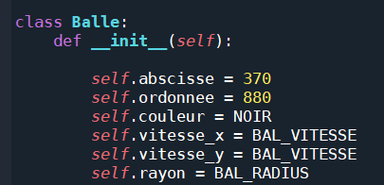

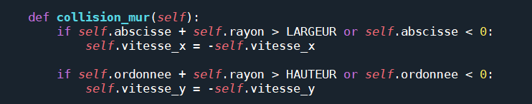

Difficulté :
Pas réussi à faire un seul rectangle plein avec des bordures.

02/03:
Création des collisions balle/raquette dans la classe raquette.
Commencement des collisions balle/brique (partie du bas) dans la classe balle.

Difficulté :
La balle traversait la raquette puis la balle rebondissait aussi sur le côté de la raquette car les coordonnées entre lesquelles la balle devait rebondir étaient mal définies.

04/03:
Fini collision brique/balle (toutes les faces) dans la classe balle.
Affichage et incrémentation du score quand la balle touche une brique :

Disparition dessin et collision des briques avec un système de vie :
Création de plusieurs briques avec une liste + début placement des briques à la main (seulement une première ligne) :
Gestion des collisions de la balle avec les côtés de la raquette.

Difficulté :
La balle traversait la raquette et les briques quand elle passait par les coins.

06/03:
Début du positionnement des briques (big B).
Réglage des collisions et de la vitesse de la balle.
Condition défaite : quand la balle touche le bas de la fenêtre :
Difficulté :
Difficulté à trouver les bonnes coordonnées pour le B.

09/03:
Fin du positionnement des briques (big B).
Implémentation de la condition de victoire quand la liste des briques est vide :

Implémentation des sons (son de fond, défaite, collision brique) :
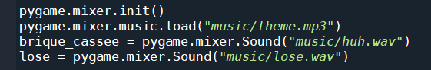

Implémentation de l’image et le texte pour l’écran titre :

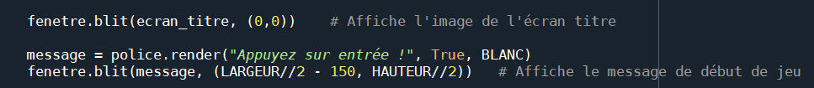
Ajout de différente couleur pour les briques :
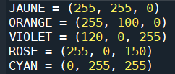

Difficulté :
Affiche un écran noir au lieu de l’image de l’écran noir.
Difficulté pour afficher le texte du commencement de la partie.

11/03:
Résolution du bug écran noir de l’écran titre.
Réorganisation du code en plusieurs fonctions :
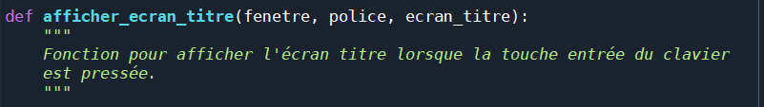
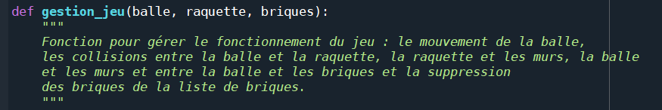
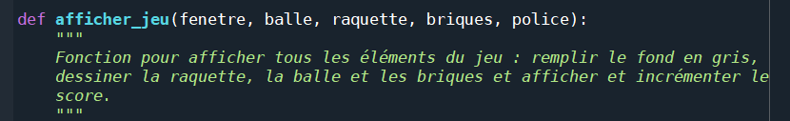
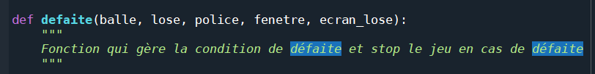
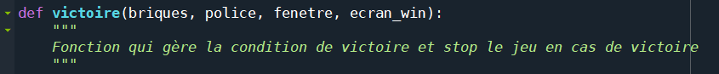
Création d'une DA (brainrot).
Implémentation de l’image de fond :

Implémentation de l’image des briques :

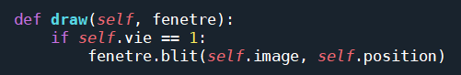

Implémentation de l’image de la raquette :

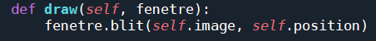

Implémentation de l’image de la balle :

Implémentation d’un nouveau son de fond.

13/03:
Rectification des collisions balle/brique et balle/raquette en utilisant la méthode "rect" :
Création d’une boite de collision rectangle pour la balle, la raquette et les briques :
Modification des fonctions pour gérer les collisions :
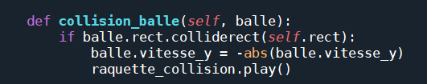

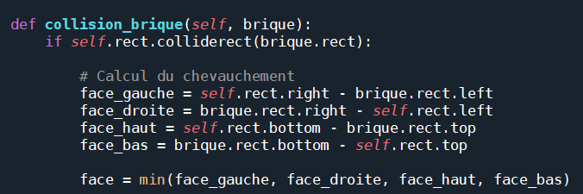

Implémentation d’un écran de victoire et de défaite :

Implémentation d’un son de victoire :

Implémentation d’un son de collision de la balle avec la raquette :

Difficulté :
Difficulté à l’implémentation de la fonction défaite (l’écran de fin et le texte ne s’affichaient pas).

16/03:
Création de la fonction pour redémarrer le jeu :
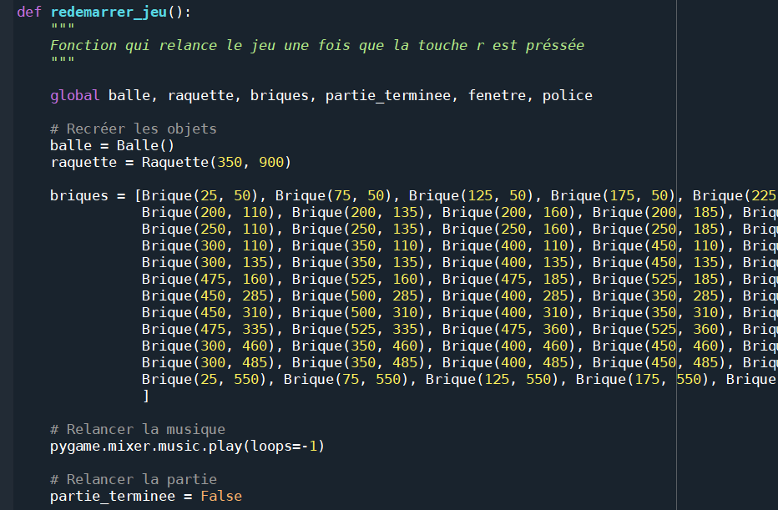
Implémentation de l’affichage du texte pour redémarrer le jeu :
Difficulté :
Difficulté à redémarrer le jeu quand la touche entrée était pressée.

Résolution :
Redémarrage du jeu quand la touche R est pressée.

18/03:
Essaie de création d'une fonction pour accélérer le jeu.
Ajout du texte pour le nombre de points à la fin de la partie :
Difficulté :
La balle allait trop vite et traversait les murs quand on voulait accélérer le jeu.

